A globális kereskedelmi hálózat hatása a fejlődő és fejlett országok gazdaságára

Beszámoló a Network science és Ökonometria kurzusokra

Készítette: Nagy Péter Áron

2020 Tavasz

Kurzustartók: Kárpáti András, Ilyés István, Bíró János

Budapesti Corvinus Egyetem Rajk László Szakkollégium

Absztrakt

A dolgozat célja, hogy feltárja az egyes országok globális kereskedelmi hálózatban betöltött szerepe és jóléte közötti összefüggéseket. Továbbá rámutasson a fejlett- és fejlődő országok csoportjai közötti hasonlóságokra és eltérésekre. A szerző kutatási kérdése az, hogy milyen összefüggésben van a globális kereskedelmi hálózatban betöltött pozíció és az ország egy főre eső GDP-je? A tanulmány hipotézise pedig az, hogy minél inkább központi egy ország szerepe az említett hálózatban, annál nagyobb az adott országban a jólét mértéke minden más változatlansága mellett. A szerző nyilvánosan elérhető kereskedelmi adatok alapján 2000-2017 közötti időszakon vizsgálja egy 42 fejlett- és 56 fejlődő országból összeállított globális kereskedelmi hálózatot. A hálózat alapján az említett összefüggést ökonometriai és hálózat-tudományi módszertan segítségével vizsgálja a dolgozat. A tanulmány arra a következtetésre jut, hogy a hálózat-tudomány módszertanával létrehozott, globális kereskedelmi hálózatban betöltött központi szerepet reprezentáló változó 1%-os növekedése ceteris paribus várhatóan 0.525%-os, illetve 0.362%-os egy főre eső GDP emelkedéssel jár együtt fejlett, illetve fejlődő országok esetében. A dolgozat relevanciája kettős, egyrészt a hálózat-tudomány és ökonometria módszertanok kombinációja egy relatív új kutatási szemléletet tesz lehetővé. Másrészt a globális kereskedelem és jólét viszonya egy olyan kutatási terület, amelyben a szakirodalom még nem jutott egyértelműen elfogadott álláspontra a hatások irányát és mértékét illetően.

JEL: C330, O110, O1

Tartalomjegyzék

1. Bevezetés 1

2. Adat és módszertan 2

3. Hálózat bemutatása 2

4. Hálózat elemzése 4

4.1. Globális kereskedelem vezető országai 5

4.2. Globális kereskedelmi hálózat topológiája 6

4.3. Él súlyok és csúcs erősségek eloszlása 7

4.4. Klaszterezettség 10

4.5. Hálózati elemzés eredményei 13

5. Ökonometriai elemzés 13

5.1. Modellben szereplő változók kiválasztása 14

5.2. Modellszelekció 16

5.3. Ökonometriai modell eredményei 19

5.4. Modelldiagnosztika 21

5.5. Ökonometriai elemzés összegzése 22

6. Összegzés 23

Függelék 25

Vizsgált országok listája: 25

Felhasznált indikátorok: 25

Hivatkozásjegyzék 26

Adatok: 26

Hivatkozások: 26

Ábrajegyzék

*1. ábra – Top 10 legnagyobb importőr ország 2000-ben* 4

*2. ábra: Csúcs erősség és él súlyok eloszlása 2015-ben, log-log ábra* 8

*3. ábra: Fokszám, csúcs erősség és egy főre jutó GDP logaritmusának viszonya* 9

*4. ábra: Fokszám, csúcs erősség és egy főre jutó GDP logaritmusának viszonya* 10

*5. ábra: Kereskedelem és klaszterezettség kapcsolata a fejlett és fejlődő országokban* 11

*6. ábra: HHI index, klaszterezettség és GDP kapcsolata a fejlődő és fejlett országokban* 12

*7. ábra: Egy főre eső GDP- és logaritmusának eloszlása* 14

*8. ábra: Klaszterezettség, valamint logaritmusának eloszlása* 15

*9. ábra: Változóim korrelációs mátrixa* 16

*10. ábra: Eredményváltozó heterogenitása évek és országok szerint* 17

*11. ábra: OLS becslés panel adaton – várható élettartam és log_GDP közti kapcsolat* 18

*12. ábra: Hibatag normalitásának vizsgálata a fejlődő országok mintáján* 21

*13. ábra: Hibatag szórása az eredményváltozó függvényében a fejlődő országok mintáján* 21

# 1. Bevezetés

Dolgozatom során a globális kereskedelmi hálózat és az országok egy főre eső GDP-je, vagyis a jólét közötti összefüggéseket vizsgálom meg a hálózat-tudomány és az ökonometria módszertanának segítségével. Feltételezésem szerint eltérő összefüggések lehetnek érvényesek a fejlett- és fejlődő országok részmintáján, ezért a két országcsoportot külön-külön is vizsgálom elemzésemben.

Kutatásom relevanciáját egyrészről az adja, hogy a kereskedelem mértéke és a jólét közötti hatások irányára nincsen általánosan elfogadott elmélet a szakirodalomban, másrészt pedig a hálózat-tudomány és ökonometria módszertanának kombinációjával viszonylag kevés kutató vizsgálta az egy főre eső GDP alakulását, mivel a hálózat-tudomány relatíve új tudományterületnek számít. Azt gondolom, hogy a hálózat-tudomány eszköztárának beemelése az országok közötti és országokon belüli gazdasági folyamatok alakulásának vizsgálatára alkalmas lehet, hiszen ez a fajta módszertan új szempontokat, új megközelítést képes behozni a korábbi makro-modellek kiegészítéséhez, pontosításához. Az eddigi hálózatos módszertant alkalmazó szakirodalmak közül néhányat kiemelve amely az említett témát vizsgálja:

Garlaschelli – Squartini (2012) szerint a globális kereskedelmi hálózat topológiája erősen összefügg az országok GDP-jével, ami pedig a kereskedelem struktúráján alapszik, valamint kiemeli, hogy a globális kereskedelmi hálózat sűrűsége az egyéb ismert hálózatokra jellemző értékeknél jelentősen magasabb. Bhattacharya et al. (2008) kutatása eredményeként azt kapja, hogy az országok közötti kereskedelem mértéke pozitív összefüggésben van az országok GDP-jével, valamint a globális kereskedelem jelentős részét néhány, nagyon gazdag ország irányítja. De Benedictis - Tajoli (2010) bemutatja, hogyan változott a kereskedelmi hálózat a 20. század során és eredményül bemutatja, hogy a hálózat erősebben összefonódottá vált, a heterogenitás az országok között növekedett és a kereskedelmi intézkedéseknek hatása volt a hálózat alakulására.

A fenti szakirodalmakhoz részben kapcsolódó kutatási kérdésem a következő: Milyen összefüggésben van a globális kereskedelmi hálózatban betöltött pozíció és az ország egy főre eső GDP-je (jóléte)? A hipotézisem pedig az, hogy minél inkább központi szerepet tölt be egy ország az említett hálózatban, annál magasabb az adott országban a jólét (GDP per fő) ceteris paribus.

A dolgozatom az alábbi struktúrát követi: elsőként röviden bemutatom a felhasznált adatot, valamint az elemzés során alkalmazott módszertant, majd ismertetem a felépített hálózatomat, ezt követően a globális kereskedelmet irányító országok, valamint a globális kereskedelmi hálózat jellemzői kerülnek bemutatásra, melyet a hálózati- és ökonometriai elemzés követ, végül pedig összegezve kutatásom eredményeit, tanulságokat levonva lezárom dolgozatomat.

# 2. Adat és módszertan

A globális kereskedelmi hálózat adatait egy Kaggle adatbázisból szedtem le (Kaggle.com, 2020), azonban felismertem, hogy ebben az adatbázisban helyenként hibás adatok szerepelnek, ezért végül magam állítottam össze a használt adatbázist. Az országok bilateriális import adatait a WITS honlapjáról töltöttem le 2000-2017 közötti időszakra (wits.worldbank.org, 2020), majd aggregáltam ország szintre, mivel eredetileg termék szintű volt a letöltött adat. Az import adatok konstans 2010-es USD értéken szerepelnek az időbeli összehasonlítás lehetőségének érdekében. Az így előállított adatbázisból kiszűrtem azokat az országokat, amelyekre a vizsgált időszakban nem volt valamelyik évre rendelkezésre álló adat az ország kereskedelméről (import – export). Így összesen 98 országot vizsgálok a korábban említett időszakon, melyek között 42 fejlett- és 56 fejlődő ország szerepel. A vizsgált országok listája a függelékben elérhető.

A fejlett vagy fejlődő országok státuszát tartalmazó adatot az UN stats honlapjáról töltöttem le (unstats.un.org, 2020), valamint a worldbank python API-jának segítségével további országjellemzőkkel bővítettem az eddigi adatbázisomat (wbdata.readthedocs.io, 2020). A felhasznált indikátorok kódjai szintén elérhetőek a függelékben.

Fontos megjegyezni, hogy a fejlett vagy fejlődő országok státusza nem hordoz értékítéletet egy adott ország által elért fejlettségi szintjére nézve, egyszerűen statisztikai elemzések megkönnyítése céljából vezették be a jelölést 1996-ban (unstats.un.org, 2020).

A hálózatelemzéshez python programnyelvben állítottam elő a hálózatokat a networkx nevű package segítségével (networkx.github.io, 2020), az ökonometriai elemzéshez pedig az R programnyelvet használtam. Az elemzések során készített ábrákat vegyesen a két említett programnyelv segítségével hoztam létre, az ábráimon prezentált adatok kivétel nélkül a fent említett módszer alapján összeállított saját adatbázis adatai alapján készültek.

# 3. Hálózat bemutatása

A hálózatom felépítése a következő: a csúcsok az egyes országokat-, az országok közötti élek pedig az országok közötti importot jelölik. Mivel az éleknek jelentősége van a hálózatban, ezért a hálózatot irányított és súlyozott gráfként definiálom (Barabási, 2016, 2. fejezet, 29. old.). Az irányított gráf azt jelenti, hogy különbség van a között, hogy A csúcsból vezet él B csúcsba vagy B csúcsból vezet él A-ba. A súlyozott tulajdonsága a hálózatnak pedig azt jelenti, hogy az élek súlya nem egységnyi, hanem eltérő értéke van élenként. Jelen esetben, mivel globális kereskedelmi hálózatot vizsgálok, fontos információtartalma van az országok közötti import mértékének, valamint annak is, hogy melyik ország exportál és melyik importál egy adott él esetében.

A generált hálózatokban szereplő országok közötti kereskedelmet zárt gazdaságként kezelem, vagyis a hálózatban szereplő 98 ország közötti kereskedelmet tartalmazzák hálózataim (mivel így az összes országról van adat minden évben), a többi országgal való kereskedelmi kapcsolatokat azonban nem tartalmazza. Így valós képet kapunk a hálózatban szereplő országok közti kereskedelmi kapcsolatokról, viszont amennyiben egyes országok fő kereskedelmi partnerei nem szerepelnek a hálózatban, ezen országok kereskedelme alábecsült lehet.

Azzal a feltételezéssel élek dolgozatom során, hogy a 98 általam vizsgált ország közti kereskedelem habár nem tökéletesen, de megfelelő mértékben reprezentálja a globális kereskedelmi hálózatot. Emellett mivel mind a fejlett, mind pedig a fejlődő országok csoportjában jelentős számú ország szerepel, ezért a mintavételre kvázi véletlenként tekintek és ennek megfelelően kezelem. Ezzel egyben azt is feltételezem, hogy a szelekció nem tartalmaz torzítást, vagyis az, hogy egy ország importjairól egy adott évben nincs elérhető adat véletlenszerű.

Egy súlyozott gráfban a csúcsok erősségét a csúcsból eredő és a csúcsba tartó élek összegeként kapjuk (Bhattacharya et al. 2008, 1. old.), vagyis jelen hálózatunkban egy adott csúcs erőssége jelenti az adott ország zárt gazdaságon belül értelmezett összes exportjának és importjának összegét.

Pédául az 1. ábrán látható 2000-ben a világon a top 10 legtöbbet importáló ország kereskedelmi hálózata. Egy csúcsnak a mérete arányos a csúcs erősségével (összes export és import összege adott évben), az élek szélessége arányos az országok közötti import méretével. Látható, hogy Amerika és Kanada között mindkét irányba mutat él, hiszen mindkét ország importált a másik országból. Az Amerikából Kanadába mutató él jelöli azt, hogy mennyit importált Amerika Kanadából 2000-ben.

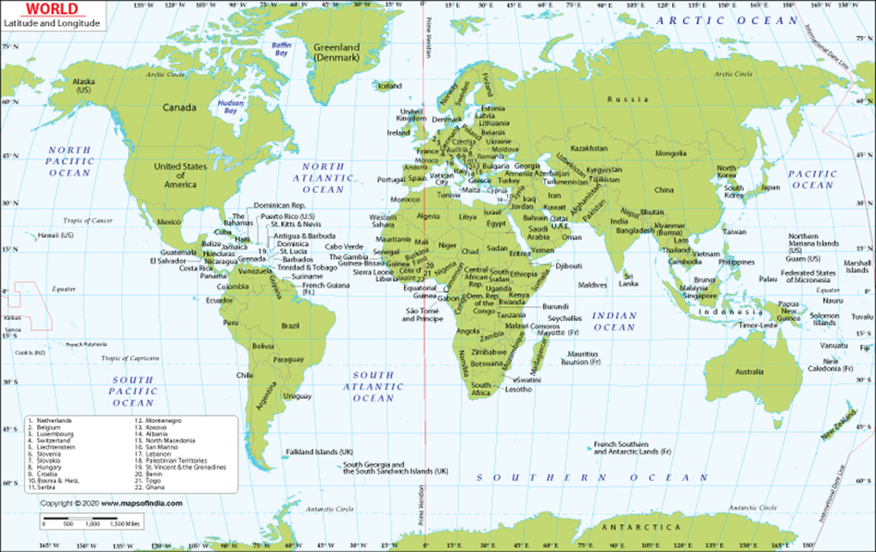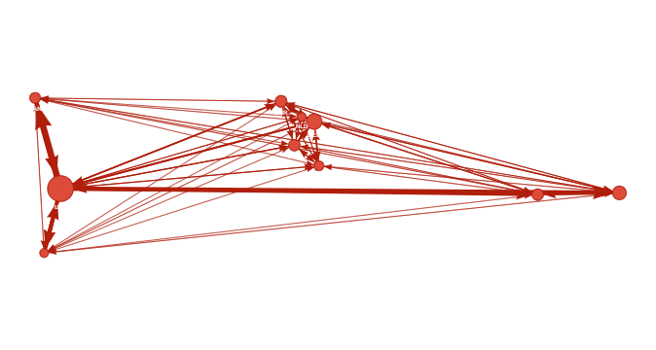

**2000**

*1. ábra – Top 10 legnagyobb importőr ország 2000-ben*

*Forrás: saját koncepció,* *mapsofindia.com (2020) térképének felhasználásával,*

*saját számítások, wits.worldbank.org (2020) adatai alapján*

# 4. Hálózat elemzése

A hálózati elemzés előtt röviden bemutatom a globális gazdaság vezető országait, valamint a fejlődő és fejlett országok arányát a 20 legtöbbet, illetve 20 legkevesebbet kereskedő ország között, ezáltal kontextust adva az elemzésnek.

A hálózati elemzés során először bemutatom a teljes hálózatot leíró főbb tulajdonságokat, valamint ezen tulajdonságok időbeli változását. Majd pedig azokat legfontosabb hálózatos jellemzőket fogom vizsgálni, amelyek az egyes csúcsokat, vagyis egyes országokat jellemeznek. A hálózatot leíró fő jellemzők a fokszám, csúcs erősség, asszortativitás, klaszterezettség és centralitás, Fagiolo et al. (2008a) kutatása során ezeket a változókat azonosította.

Elemzésem során különös figyelmet fordítok a hálózatos változók és az egy főre eső GDP kapcsolatára, valamint a hálózatos változók fejlődő és fejlett országok közötti esetleges eltérésekre, hiszen ez szorosan kapcsolódik a kutatási kérdésemhez.

## 4.1. Globális kereskedelem vezető országai

|  |  |
| --- | --- |
| *year* | *Top 5 csúcs erősséggel rendelkező ország (export + import)* |
| 2000 | United States, Germany, Japan, United Kingdom, China |
| 2001 | United States, Germany, Japan, China, United Kingdom |
| 2002 | United States, Germany, China, Japan, United Kingdom |
| 2003 | United States, Germany, China, Japan, France |
| 2007 | United States, Germany, China, Japan, France |
| 2008 | United States, China, Germany, Japan, France |
| 2016 | United States, China, Germany, Japan, France |
| 2017 | China, United States, Germany, Japan, France |

*1. Táblázat: A világ legtöbbet kereskedő országai  
Forrás: saját szerkesztés, wits.worldbank.org (2020) adatai alapján*

A 1. táblázatban látható az adott évhez tartozóan a top 5 legtöbb export és import összeggel rendelkező ország (amelyik évben nincs adat, ott nem változott a rangsor az országok között). A rangsor viszonylag stabil, egyedül az Egyesült Királyság szorult ki a top 5-ből a vizsgált időszakban, illetve Kína rendkívül gyors növekedése is látható. Az adataim alapján a zárt gazdaságként vizsgált hálózatban Kína 2000-ben az 5. helyen szerepelt, 2001-ben már 4., 2002-ben pedig már a 3. helyet foglalta el a rangsorban. Majd 2008-ban Németországot is megelőzte, 2017-ben pedig az USA-t is, ezzel elfoglalva az első helyet.

Az adataim alapján a 20 legkevesebbet kereskedő ország között a fejlődő országok aránya 85-90% között mozog, míg a 20 legtöbbet kereskedő ország között 30-40 % a fejlődő országok aránya. Habár nincsen általános és pontos definíciója a fejlett és fejlődő országoknak, feltételezem, hogy jellemzően jobb gazdasági- és intézményrendszerrel, emberi jogokkal és infrastruktúrával rendelkeznek a fejlett országok, mint a fejlődőek. Az 1. táblázatban szereplő országok közül a besorolás szerint Kína az egyedüli fejlődő ország. A továbbiakban az elemzésem során különböző aspektusokból vizsgálom meg a fejlett és fejlődő országok tulajdonságai közti hasonlóságokat és különbségeket, melynek segítségével pontosabb képet kaphatunk ezen országcsoportokról.

## 4.2. Globális kereskedelmi hálózat topológiája

|  |  |  |  |  |  |
| --- | --- | --- | --- | --- | --- |
| *year* | *N* | *L* | *node connectivity* | *density* | *assortativity* |
| 2000 | 98 | 8192 | 37 | 0.861772 | -0.179819 |
| 2005 | 98 | 8464 | 51 | 0.890385 | -0.168847 |
| 2010 | 98 | 8774 | 55 | 0.922996 | -0.131205 |
| 2015 | 98 | 8898 | 56 | 0.936040 | -0.123445 |
| 2017 | 98 | 8953 | 57 | 0.941826 | -0.113709 |

*2. Táblázat: Globális kereskedelmi hálózat topológiája  
Forrás: saját szerkesztés, wits.worldbank.org (2020) adatai alapján*

A globális kereskedelmi hálózatot 2000-2017 közötti időszakon vizsgáltam, összesen 98 ország szerepel benne, melyből 42 fejlett és 56 fejlődő státuszú ország. L jelöli az adott évben a hálózatban szereplő élek számát, vagyis azt, hogy hány ország között volt import kapcsolat. Ha két ország közül mindkettő importált a másik országból, az két élnek számít, mivel irányított a hálózat.

A hálózatok esetében egy adott csúcs fokszáma jelenti azt, hogy az adott csúcs hány másik csúccsal van összekötve, az átlagos fokszám pedig a hálózat csúcsainak fokszámának átlaga (Barabási., 2016, 2. fejezet, 8. old.). Számos hálózatot jól lehet jellemezni a fokszámeloszlással, valamint az átlagos fokszám változásával, azonban jelen esetben nem a fokszám statisztikákra helyezem a hangsúlyt. Ennek az az oka, hogy a kereskedelmi hálózatokban nagyon magas az átlagos fokszám, sok ország rendelkezik maximális, vagy ahoz közeli fokszámmal, ezért nem nyerünk ki plusz információt a fokszám vizsgálatából. Az átlagos fokszámot egy irányított hálózatban kiszámolhatjuk az élek és a csúcsok hányadosaként, ez alapján a hálózatom átlagos fokszáma 83 – 92 között ingadozik a vizsgált időszak során. Ez nagyon magas értéknek számít, hiszen azt jelenti, hogy egy átlagos ország a hálózat 97 másik országa közül átlagosan 83 – 92 országgal áll kereskedelmi kapcsolatban. Súlyozott hálózatban a csúcsokat jobban jellemzi a csúcsok erőssége, amit már korábban definiáltam.

A ’density’ változó értéke azt mutatja meg, hogy mennyire sűrű a hálózat az adott évben. Elméletileg a hálózatban minden csúcs között létezhetne él, a sűrűség azt mutatja meg, hogy az összes ténylegesen létező él hány százalékát teszi ki a hálózatban potenciálisan létrejöhető összes élnek (networkx.github.io, 2020). A fenti táblázatban látható értékek nagyon magasnak számítanak, a valóságban a legtöbb hálózatban az élek sűrűsége jóval alacsonyabb (Barabási, 2016, 2. fejezet, 13. old.). Az is jól látszik a táblázatból, hogy a vizsgált időszak során a hálózatban a kezdeti magas sűrűség érték tovább növekedett, vagyis még erősebben összefonódott az elmúlt két évtizedben a globális gazdaság hálózata. Ezt az eredményt számos kutató felismerte (Boguná et al., 2007; De Benedictis – Tajoli, 2010; Fagiolo et al., 2008a; Fagiolo et al., 2008b; Garlaschelli – Squartini, 2012).

A ’node connectivity’ változó értéke azt jelenti, hogy minimum hány országot kellene kivennünk a hálózatból annak érdekében, hogy a globális kereskedelmi hálózat szétessen több kisebb komponensre (networkx.github.io, 2020), hiszen jelenlegi állapotában egy erősen összefonódó óriáskomponensből áll. A táblázat értékei alapján azt látom, hogy ezen változó alapján a hálózat összekötöttsége jelentősen növekedett 2000 óta. 2017-ben 20-al több országot kellene kivenni a hálózatból ahhoz, hogy több komponensre essen szét a hálózat, mint 2000-ben.

A hálózat asszortativitása azt a tulajdonságát fogja meg, hogy a hálózatban bizonyos fokszámú csúcsok hasonló fokszámú csúcsokhoz kapcsolódnak-e. A táblázatomban szereplő negatív értékek arra utalnak, hogy a hálózat diszasszortatív jellegű, ami azt jelenti, hogy az alacsony fokszámú országok jellemzően magas fokszámú országokkal állnak kereskedelmi viszonyban. A diszasszortativitás mértéke csökkenő trendet mutat, ez betudható annak, hogy sűrűsödik a hálózat a globalizáció hatására, az átlagos fokszám növekszik a hálózatban, így alacsonyabb lesz az országok fokszáma közötti különbség, kevés olyan ország marad, akinek alacsony a fokszáma. A kereskedelmi hálózat diszasszortatív jellegét számos kutató bemutatta (Boguná et al., 2007; De Benedictis – Tajoli, 2010; Fagiolo et al., 2008a; Fagiolo et al., 2008b).

## 4.3. Él súlyok és csúcs erősségek eloszlása

A korábban definiált élek súlyának, valamint a csúcsok erősség eloszlása a hálózatban ’power-law’ eloszlást követ (Barabási, 2016, 4. fejezet, 8. old.) ami lényegében azt jelenti, hogy a hálózatban nagyon sok csúcs (él) rendelkezik relatív alacsony csúcs erősséggel (él súllyal) és a csúcsoknak (éleknek) nagyon kicsi százaléka rendelkezik jelentősen magasabb csúcs erősséggel (él súllyal).

A 2. ábra szemlélteti a fent leírtakat, valamit az is észrevehető, hogy a fejlett országok jellemzően magasabb csúcs erősséggel rendelkeznek, mint a fejlődő országok, azonban jelentős átfedés van a két csoport kötött. A két ábra közötti összefüggés nyilvánvaló, hiszen a csúcsok erősségét az adott csúcs élei súlyának összegeként kapjuk. Az ábrán látható eloszlások időben stabilnak mondhatóak, minden évben jellemzi ez a tulajdonság a kereskedelmi hálózatot.

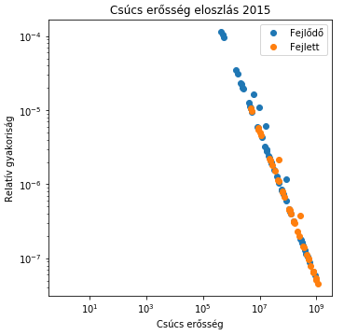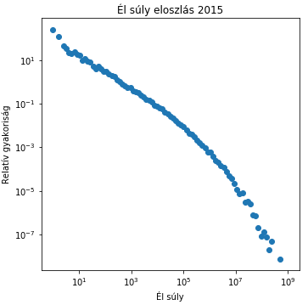

*2. ábra: Csúcs erősség és él súlyok eloszlása 2015-ben, log-log ábra*

*Forrás: saját számítások,* *wits.worldbank.org (2020) és unstats.un.org (2020) adatai alapján*

Az országok egy főre eső GDP-je, fokszáma és csúcs erőssége közötti kapcsolatokat is érdemes megvizsgálni. Az országok egy főre eső GDP-jének eloszlása is a fenti ábrákhoz hasonlóan ’power-law’ eloszlást követ. Pozitív kapcsolat vehető észre a fokszám és a csúcs erősség között, vagyis amelyik országnak több kereskedelmi partnere van a hálózatban, annak jellemzően a kereskedelmének mértéke is magasabb lesz. Az ország csúcs erőssége és egy főre eső GDP-je között is hasonlóan pozitív a kapcsolat. Ezek az összefüggések mind a fejlett, mind pedig a fejlődő országok mintáján jelen vannak. Az alábbi ábrákon a fenti összefüggéseket ábrázolom elsőként évek szerint-, majd pedig országok szerinti csoportosításban.

Az év szerinti csoportosításból azt látom, hogy az országok fokszáma jelentősen növekedett az évek során, ami különösen jelentős mértékű volt a fejlődő országok esetében, hiszen itt alacsonyabb volt az átlagos fokszám a kezdeti időszakban (2000). A fokszám emelkedése a legtöbb ország esetében együtt járt a csúcs erősségének növekedésével (ami lényegében a kereskedelem mértékét jelöli). A fokszám, valamint a csúcsok erősségének növekedése pedig jellemzően az egy főre eső GDP emelkedésével mozgott együtt.

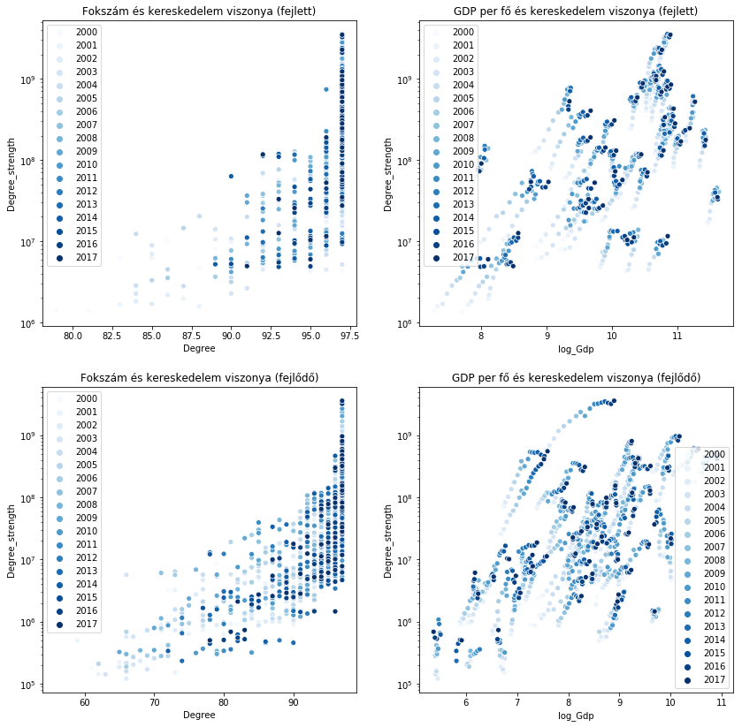

*3. ábra: Fokszám, csúcs erősség és egy főre jutó GDP logaritmusának viszonya*

*a* *fejlődő és fejlett országok mintáján év szerint csoportosítva*

*Forrás: saját számítások, wits.worldbank.org (2020) és unstats.un.org (2020) adatai alapján*

Az ország szerinti csoportosítás hozzáadott értéke a fentiekhez, hogy láthatóvá válik az egyes országok egy főre eső GDP-jének növekedési üteme a kereskedelem mértékének változása függvényében. Ez a növekedési ütem országonként eltérő, mivel az egy főre eső GDP növekedésének (csökkenésének) számos egyéb oka lehet a globális kereskedelem mértékén kívül. A fejlődő és fejlett országok között a legfőbb különbség amit látok az az, hogy a fejlett országok esetén a kereskedelem mértékének növekedése (csúcs erősség) szinte kivétel nélkül együtt járt az egy főre eső GDP növekedésével, a fejlődő országok esetében viszont számos olyan ország látható az ábrán, amely esetében ugyan nőtt a kereskedelem mértéke globális szinten, de az egy főre eső GDP növekedése nem következett be. Ezt az eltérést mindenképpen egy érdekes különbségnek tartom a két országcsoport között.

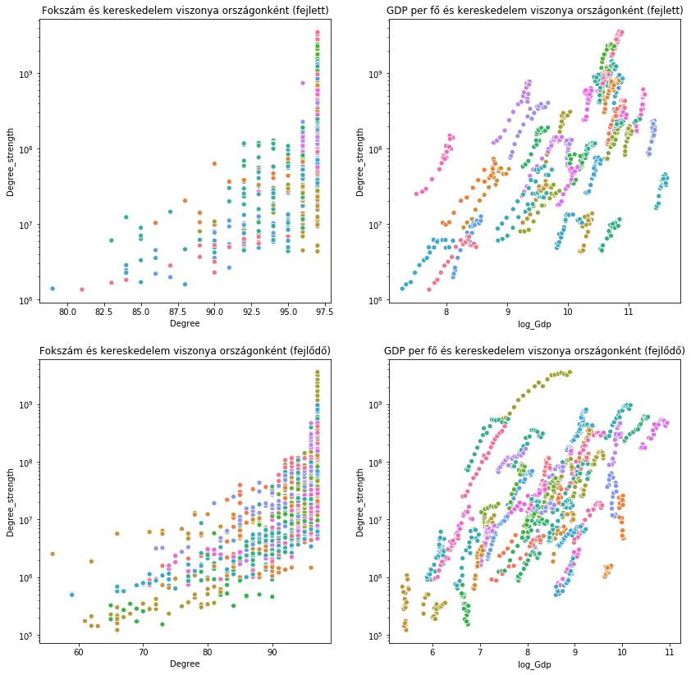

*4. ábra: Fokszám, csúcs erősség és egy főre jutó GDP logaritmusának viszonya*

*a fejlődő és fejlett országok mintáján ország szerint csoportosítva*

*Forrás: saját számítások, wits.worldbank.org (2020) és unstats.un.org (2020) adatai alapján*

## 4.4. Klaszterezettség

A klaszterezettség egy súlyozott hálózatban többféleképpen is definiálható, amit én használtam az az adott ország többi országgal való kereskedelmének mértékének a geometriai átlaga (networkx.github.io, 2020). Ez a mutató lényegében azt szimbolizálja, hogy az adott ország mennyire központi szereplő a világ kereskedelmi hálózatában, mennyire tölt be központi funkciót a világgazdaságban.

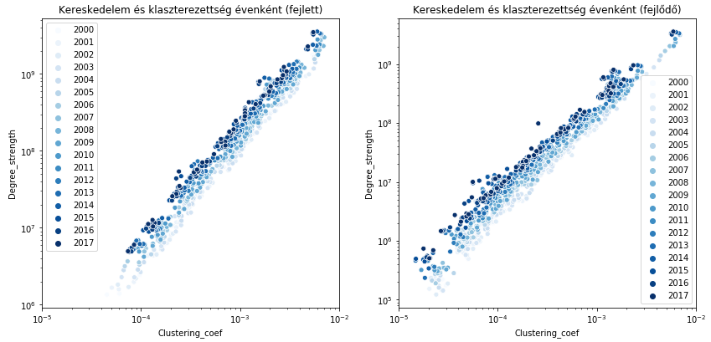

*5. ábra: Kereskedelem és klaszterezettség kapcsolata a fejlett és fejlődő országokban*

*Forrás: saját számítások, wits.worldbank.org (2020) és unstats.un.org (2020) adatai alapján*

A fenti ábráról leolvasható, hogy a klaszterezettség egyenesen arányos a csúcs erősséggel, hiszen minél nagyobb az adott ország összkereskedelmének mértéke, annál nagyobb lesz a hálózatban betöltött központi szerepe. A klaszterezettség fenti definíció szerint kalkulált értéke annyival finomítja egy ország eddigi csúcs erősség szerinti besorolását, hogy a geometriai átlag hátrányban részesíti azon országokat, amelyek kereskedelme nagyon egyenlőtlenül oszlik meg partnerei között. Például ha két, megegyező csúcs erősséggel rendelkező ország közül az egyik ország 3 országgal nagyon intenzív kereskedelmi kapcsolatban van, a többivel pedig elhanyagolható, a másik ország pedig nincs egy országgal sem különösen intenzív kereskedelmi kapcsolatban, minden partnerével közel azonos mértéket ölt kereskedelme, akkor a klaszterezettségi mutatója az utóbbi országnak lesz magasabb.

Az egyes országoknak kiszámoltam a Herfindahl – Hirschmann indexét (investopedia.com, 2020), amely az adott ország többi országtól való importjának koncentrációját mutatja. Az index értéke közel nulla és 10000 közötti értéket vehet fel, 2500 feletti érték már magasnak számít (investopedia.com, 2020), ami jelen hálózatos vonatkozásban azt jelenti, hogy az ország importjai jelentős részét csak pár beszállítótól szerzi. Magas HHI indexből két következtetést lehet levonni, az első, hogy az ország kiszolgáltatott helyzetben van, nem túl vonzó a külföldi tőke számára ezért van csak kevés partnere a kereskedelemben, a második pedig, hogy létezhet két ország között olyan kedvező kereskedelmi megállapodás, aminek következtében az ország importjainak jelentős részét szerzi be ettől a partnerétől.

Az alacsony HHI index pedig arra utal, hogy az ország kereskedelmi partnereitől szerzett importjának mértéke közel egyenletesen oszlik meg partnerei között, vagyis az ország importjának mértéke nem, vagy csak kevéssé függ egy (vagy pár) bizonyos beszállítótól, könnyen tudná helyettesíteni egy országtól szerzett importjait más országokból adott esetben.

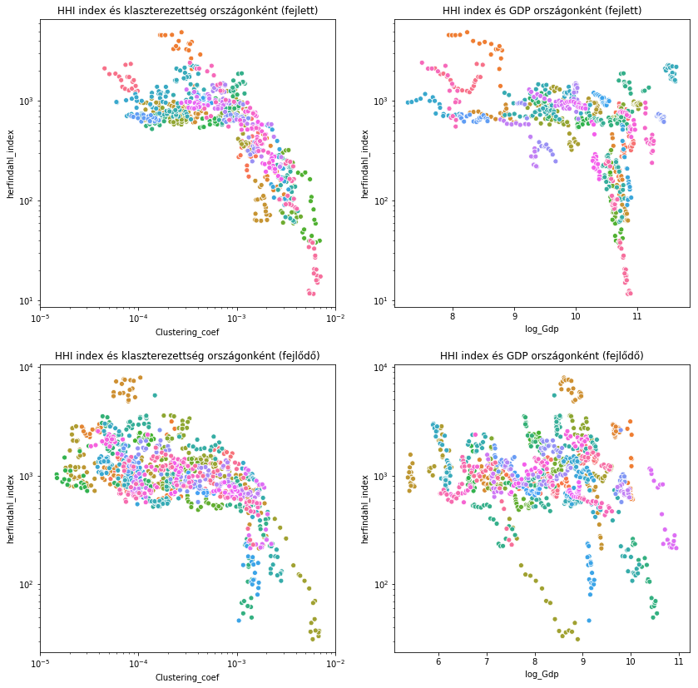

*6. ábra: HHI index, klaszterezettség és GDP kapcsolata a fejlődő és fejlett országokban*

*Forrás: saját számítások, wits.worldbank.org (2020) és unstats.un.org (2020) adatai alapján*

Az országok klaszterezettsége összefügg a HHI indexxel, minél magasabb a klaszterezettség (minél inkább központi szereplő az ország) jellemzően annál alacsonyabb a HHI index értéke, ahogy ezt a fenti ábra is mutatja, habár alacsonyabb klaszterezettségi szinten nem egyértelmű az összefüggés. A HHI index és az egy főre eső GDP kapcsolata nem egyértelmű, azonban bizonyos országok esetében látható együttmozgás, miszerint az egy főre jutó GDP növekedése és a HHI index csökkenése szimultán következik be.

## 4.5. Hálózati elemzés eredményei

Összességében a hálózat elemzésének fényében elmondható a zárt gazdaságként vizsgált globális kereskedelmi hálózatról, hogy egy rendkívül sűrű, diszasszortatív kereskedelmi hálózatot alkotnak az országok (1. Táblázat), amelyben az éleknek és a csúcsok erősségének az eloszlása ’power-law’-t követ (2. ábra). A több kereskedelmi partnerrel rendelkező országok jellemzően nagyobb mennyiségeket kereskednek (3-4. ábra), a nagyobb mértékű kereskedelem gyakran magasabb egy főre eső GDP-vel jár együtt (3-4. ábra). A klaszterezettségi együtthatóval tudjuk mérni egy adott ország hálózatban betöltött szerepének központi jellegét. A HHI indexxel pedig az ország gazdaságánák, kereskedelmi partnereitől való kitettségét tudjuk vizsgálni.

Az országok közötti export – import mértéke a vizsgált időszakon jelentősen emelkedett, a globális kereskedelmi hálózat méginkább összefonódott a 2000-től 2017-ig tartó időszakban (3. ábra). Többek között a hálózat diszasszortatív jellegéből adódóan, de nem csak ennek eredményeként az országok közötti kereskedelem fellendülésében a fejlett és a fejlődő országoknak egyaránt nagy szerepe van (3. ábra). Ezt a kereskedelmi fellendülést nevezhetjük globalizációnak is, amivel párhuzamosan az országok jelentős arányának egy főre eső GDP-je emelkedett, vagyis a jólét növekedése következett be (3. ábra).

# 5. Ökonometriai elemzés

Dolgazatom hátralevő részében a hálózati elemzés tanulságait szem előtt tartva egy ökonometriai modellt építek fel, melynek segítségével az országok globális kereskedelmi hálózatban betöltött szerepének és az egy főre jutó GDP logaritmusának összefüggését vizsgálom.

A szakirodalomban számos cikk mutatta ki a globalizáció pozitív hatását a jólét növekedésére (Garlaschelli – Squartini, 2012; Lang – Tavares, 2018). Azonban az import és export kapcsolata a GDP-vel vitatott témakör, feltételezhetően szimultanietás kapcsolata állhat fenn, hiszen a GDP növekedése esetén nőhet az import, az import növekedése pedig export növekedést vonhat maga után ami GDP növekedést okozhat (Ugur, 2008; Thangavelu – Rajaguru, 2006).

Lang – Tavares (2018) jól rámutat a GDP regressziók nehézségére, ami abból fakad, hogy a GDP-t potenciálisan magyarázó tényezők erősen korreláltak egymással. Ez azért problémás, mert OLS regresszió esetében magyarázó változók magas korreláltsága esetén torzított lesz a becslés és megbízhatatlan eredményeket kapunk (Clerehugh et al. 2005). Azonban OLS regresszióban a kihagyott változó problémája pedig endogenitáshoz vezet ami szintén bizonytalan becslést eredményez (Wooldridge, 2013).

A fent leírt nehézségek kiküszöbölésére panel regressziót választottam elemzési modellemnek, ami alkalmas az országok egyéni tulajdonságaitól, melyek hatással lehetnek a GDP-jük szintjére pl. kultúra, történelem stb. függetleníteni a becslést. Az adatom ugyanazt a 98 országot tartalmazza minden évben ezért kiegyensúlyozott panel becslés végzésére alkalmas. Korábban bemutattam, hogy az országok között több szempontból is jelentős heterogenitás áll fenn, ez megerősíti azt a feltételezésemet, hogy releváns a panel regresszió alkalmazása, hiszen képes lesz a modell kiszűrni az országspecifikus hatásokat.

## 5.1. Modellben szereplő változók kiválasztása

Eredményváltozónak az egy főre eső GDP logaritmusát (*’log_Gdp’*) választottam. Azért vettem a logaritmusát a GDP per capitának, mivel általában a pénzben mérhető adatok eloszlása lognormális eloszlást közelít. Az alábbi ábrán jól látható, hogy a sima GDP per capita eloszlása jobbra elnyúló, így a regresszió szempontjából a kiugróan magas értékek eltorzítanák a becslést.

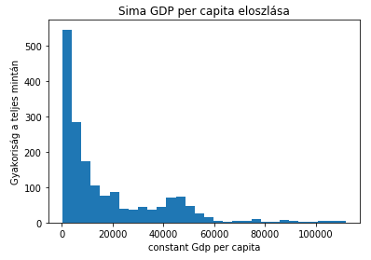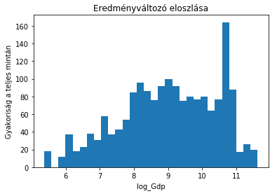

*7. ábra: Egy főre eső GDP- és logaritmusának eloszlása*

*Forrás: saját számítások, wits.worldbank.org (2020) adatai alapján*

A fő magyarázó változómnak a klaszterezettségi együttható logaritmusát választottam (*’log_clus_MA’*), a korábbi fejezetekben kifejtettem, hogy egy ország klaszterezettségi együtthatója kvázi reprezentálja az adott országnak a globális kereskedelmi hálózatban betöltött központi szerepét. Modellemen keresztül azt szeretném megvizsgálni, hogy az, hogy mennyire válik központi szereplővé a globális kereskedelemben egy adott ország, mennyivel járul hozzá az ország jólétének növekedéséhez. Így, hogy a fő magyarázó változómnak és az eredményváltozómnak is a logaritmusa szerepel a modellben, eredményül azt fogom megkapni, hogy ha egy adott ország klaszterezettségi mutatója 1%-kal növekszik (1%-kal inkább központi szereplővé válik a globális kereskedelmi hálózatban), akkor hány %-kal fog változni az egy főre jutó GDP-je ceteris paribus várhatóan. A klaszterezettség, valamint logaritmusának eloszlása a 8. ábrán látható. A jobb oldali ábra bemutatja, hogy igen kevés ország esetében vesz fel magas értéket ez a mutató, az országok többségénél közepes vagy alacsony a klaszterezettség, ami megerősíti azt az elméletet, miszerint létezik centrum – periféria kapcsolat a nemzetközi kereskedelmi hálózatban. A kereskedelem jelentős részét néhány gazdag és központi ország irányítja, ez az eredmény összhangban van Bhattacharya et al. (2008) kutatásával.

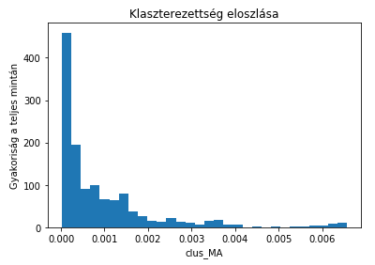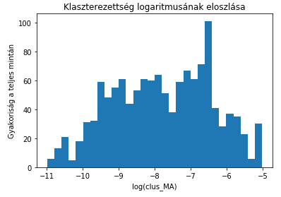

*8. ábra: Klaszterezettség, valamint logaritmusának eloszlása*

*Forrás: saját számítások, wits.worldbank.org (2020) adatai alapján*

Kontroll változóknak a népesség %-os változását (*’Pop_gr_MA’*), a GDP %-os változását (*’GDP_gr_MA’*) és a várható élettartamot (*’life_exp_MA’*) választottam Lang – Tavares (2018) alapján, valamint a fő magyarázó változómat és a kontroll változóim mindegyikét az előző 5 éves periódusa átlagaként szerepeltetem a regressziókban szintén Lang – Tavares (2018) mintájára. Így lényegében a változók trendjei szerepelnek majd a regresszióban, ami megfelelő számomra, mivel feltételezem, hogy a trendek mértéke és ennek megváltozása van összefüggésben az eredményváltozómmal, nem pedig egy adott évi szintje (ami magasabb volatilitással rendelkezik).

Mivel a változóimnak mindig az előző 5 éves periódusa szerepel a becslésekben ezért a regresszióim időtávja az eredeti 2000-2017-ről lerövidül 2005-2017 közti időtávra, mert a 2000-2004 időszak adatai alapján számolom ki a változók értékét ami 2005-től szerepel a modellben. Így még mindig marad 13 évnyi időszakom amin tudom vizsgálni az összefüggéseket.

A 9. ábra bemutatja a kiválasztott változóim közti korrelációk viszonyát. A népességnövekedés %-os változása negatívan korrelált az eredményváltozómmal, a várható élettartam és a klaszterezettség logaritmusa pedig erősen pozitív mértékben korrelál az eredményváltozómmal. A magyarázó változók között nincsen extrém magas korreláció ami problémát okozhatna, a legmagasabb a klaszterezettség és várható élettartam között található (0.57), azonban mindkét változó erősen korrelál az eredményváltozómmal ezért érdemesnek tartom bent tartani mindkét változót a modellekben, mert jelentősen mást fognak meg ezek a változók. A várható élettartam az ország általános egészségügyi állapotáról ad egy képet, a klaszterezettség pedig a globális kereskedelmi hálózatban betöltött szerepet hivatott jelemezni. Nyilvánvalóan a kettő közöt van némi összefüggés, ez természetes, de a 0.57-es korrelációt nem tartom kizáró oknak jelen esetben.

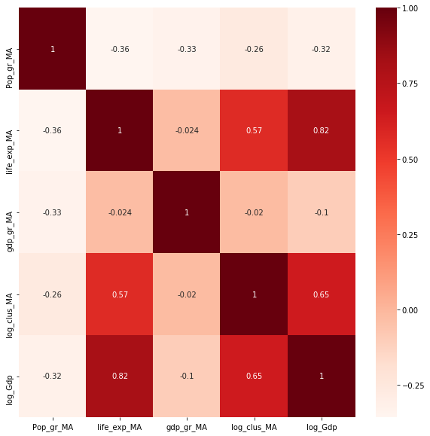

*9. ábra: Változóim korrelációs mátrixa*

*Forrás: saját számítások, wits.worldbank.org (2020) adatai alapján*

## 5.2. Modellszelekció

Először is az eredményváltozóm országok- és évek szerinti heterogenitását vizsgáltam meg, melynek eredményét a 10. ábra foglalja össze.

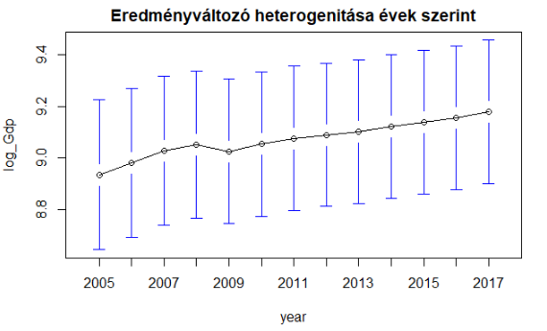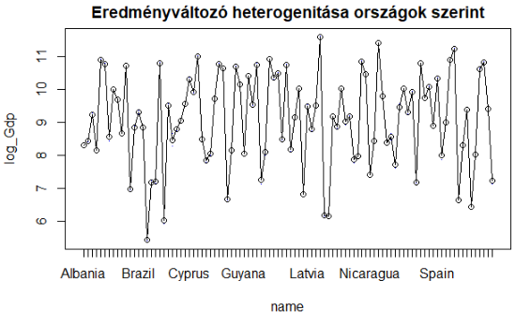

*10. ábra: Eredményváltozó heterogenitása évek és országok szerint*

*Forrás: saját ábra Torres-Reyna (2010, 6-7. old.) alapján,*

*saját számítások, wits.worldbank.org (2020) adatai alapján*

Látható, hogy jelentős heterogenitás van jelen az országok között az egy főre eső GDP logaritmusa alapján, valamint az évek között is fellelhető bizonyos mértékű heterogenitás, azonban ennek mértéke jóval alacsonyabb, mint az országok közötti.

Ezt követően egy alap OLS modellt készítettem, ami benchmarknak szolgál, ennek formája a következő:

$\left(1\right): log_GDP=β_{0}+β_{1}log_clus_MA+β_{i}{X'}_{i}+u$

Ahol $β_{0}$ a konstans, $β_{1}$ a vizsgált koefficiens, $β_{i}$ az ${X'}_{i}$ kontroll változók vektorához tartozó megfelelő koefficiensek, $u$ pedig a hibatag. Alapvetően az OLS használata azért hibás panel adatnál, mert az összes adatot egy keresztmetszetként kezeli, nem veszi figyelembe a csoportok, vagy időszakok heterogenitását (Torres-Reyna, 2010).

Valamint készítettem egy fix-hatás (fixed-effect) modellt is, ami analóg a fenti OLS modellel, majd pedig összehasonlítottam ezt a két modellt az R-be beépített pFtest paranccsal. Ez a teszt azt feltételezi nullhipotézisként, hogy nincsen heterogén hatás az adatban, vagyis az OLS jobban működik, mint a fix-hatás modell. Ezt a nullhipotézist 0.000 p-érték mellett elvetettem, vagyis a fix-hatás modellt érdemes használni az OLS helyett.

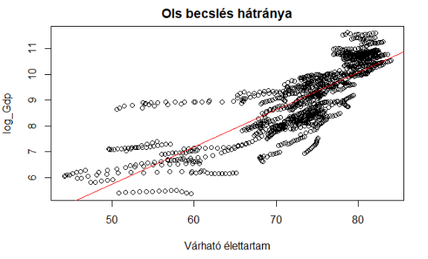

*11. ábra: OLS becslés panel adaton – várható élettartam és log_GDP közti kapcsolat*

*Forrás: saját ábra Torres-Reyna (2010, 8. old.) alapján,*

*saját számítások, wits.worldbank.org (2020) adatai alapján*

A 11. ábrán látható, hogy a sima OLS becslés, mivel csak egy egyenessel tud becsülni, nem alkalmas arra, hogy torzítatlan hatásokat tudjon kimérni, mivel az országok esetében heterogén hatások jelentkeznek, valamint különböző időszakok esetén is változhat az összefüggés.

Ezt követően becsültem egy random effect modellt is, Torres-Reyna (2010) alapján, majd pedig összehasonlítottam ezt a modellt a fix-hatás modellemmel. A két modell összehasonlítása a Hausman teszt segítségével történik R-ben a phtest paranccsal, a nullhipotézist miszerint mindkét modell konzisztens 0.00533 p-érték mellett elvetettem, vagyis a fix-hatás modell-t érdemes használni, mert a random effect modell nem konzisztens becslő.

Torres-Reyna-t követve (2010) ezután teszteltem, hogy az adatban van-e szignifikáns idő-fix hatás az ország-fix hatás mellett. Eredményül azt kaptam mind a pFtest, mind pedig a plmtest parancsok segítségével, hogy van szignifikáns eltérés a különböző évek között, ezért érdemes a modellbe idő-fix hatásokat is bevonni.

Így végül a kapott modell egy dinamikus fix-hatás panel regresszió, melynek általánosított alakja a következő hasonlóan Lang – Tavares (2018, 20. old.) modelljéhez:

$$\left(2\right): {log_GDP}_{it}=β{{log_clus_MA}_{it-1}}+δ {X'}_{it-1}+μ_{i}+ϑ_{t}+u_{it}$$

Melyben *i* jelöli az országot, *t* az időszakot, $X'$ a kontrollváltozók vektora, $μ_{i} ;ϑ_{t}$ jelölik az ország-fix és az idő-fix hatásokat, $u_{it}$ pedig a hibatag.

A fix-hatás modell feltételei megtalálhatóak Wooldridge Introductory Econometrics című könyvében (Wooldridge, 2013, 509. old.), ezeket dolgozatom terjedelme miatt nem fejtem ki, azonban végső modellem értékelésénél fel fogom használni a feltételeket.

## 5.3. Ökonometriai modell eredményei

A végső modellem eredményeit a 3. Táblázatban foglaltam össze. Az első három oszlopban található modellekben nincsen benne a fő magyarázó változóm, a klaszterezettségi együttható logaritmusa (előző 5 éves periódus átlagaként), csak a kontroll változóimmal becsült fix-hatás modellt szemléltetem. Ezek a modellek benchmarkként, viszonyítási alapként szolgálnak a végső modelljeim kiértékelése érdekében. Külön regressziókat futtattam a teljes mintára (1. és 4. oszlop), a fejlett országok részmintájára (2. és 5. oszlop), valamint a fejlődő országok részmintájára (3. és 6. oszlop).

A kontroll változóim a 4. – 5. – 6. oszlopokban szereplő végső modelljeimben a várt előjellel szerepelnek a modellekben ami arra utal, hogy megbízható becslést kaptam. Az elmúlt 5 év GDP %-os változása átlagának növekedése mindhárom modellben pozitív kapcsolatban van az egy főre eső GDP logaritmusával, a népesség növekedésének negatív a kapcsolata az egy főre eső GDP-vel, a várható élettartam növekedése pedig pozitív összefüggésben van a GDP-vel. A kontrollváltozók egy eset kivételével mindenhol szignifikánsak 10%-os szinten.

Annak érdekében, hogy a szignifikanciaszintek ne torzítsanak és valós kapcsolatokat tükrözzenek klaszter-robosztus sztenderd hibákat számoltam, ahogyan ez a táblázat megjegyzésében is szerepel.

Rátérve a vizsgált változó (*’log_clus_MA’*) együtthatójára kijelenthető, hogy mindhárom modellben pozitív előjellel szerepel az együttható, a fejlett országok mintáján erősebb összefüggés jelenik meg, mint a fejlődő ország mintáján. A vizsgált változó jelentése a korábbiak fényében a következő: Ha 1%-kal nő egy adott ország klaszterezettségi együtthatójának előző 5 éves perióduson vett átlaga, akkor ceteris paribus várhatóan 0.525%-kal (0.362%-kal) lesz magasabb az egy főre eső GDP az adott országban fejlett (fejlődő) ország esetében. Az eredmény 1%-os szint mellett szignifikáns mindhárom mintán.

A fő magyarázó változómnak jelentős magyarázó ereje van, ezt az $R^{2}$ statisztikák benchmarkkal való összehasonlításából vonom le (1. – 4. oszlop, 2. – 5. oszlop, 3. – 6. oszlop). Az $R^{2}$ az illesztés „jóságát” reprezentálja, látható, hogy a módosított $R^{2}$ mindegyik mintán jelentősen magasabb a 4. – 5. – 6. oszlopban, mint az első három oszlopban lévő modellek esetében. Ez azt jelenti, hogy javított az illesztésen a bevont változó, vagyis az egy főre eső GDP logaritmusának varianciájából többet tudunk magyarázni a bővebb modellel (például a teljes mintán a variancia 61.5%-át tudjuk magyarázni).

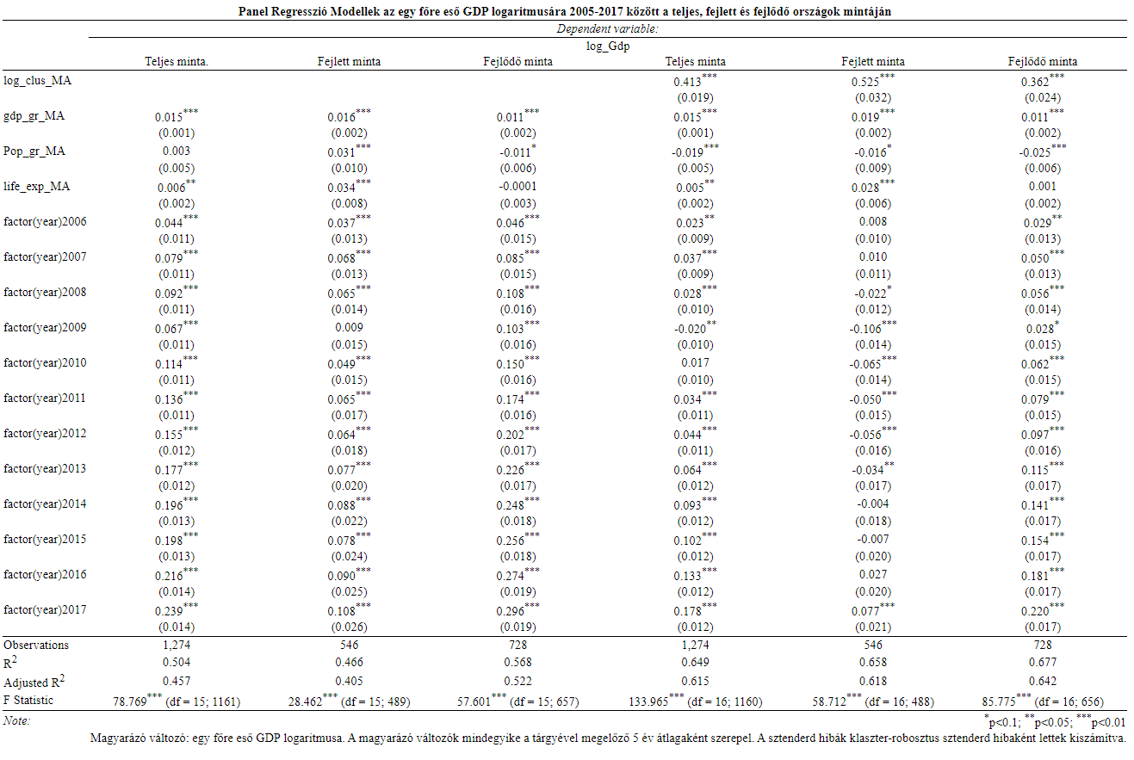  
*3. Táblázat: Fix-hatás panel becsléseim eredménye – Forrás: saját számítások, wits.worldbank.org (2020) és unstats.un.org (2020) adatai alapján*

## 5.4. Modelldiagnosztika

A modell megbízhatóságának ellenőrzését a fejlődő országok részmintáján keresztül mutatom be, de a többi esetben is hasonló értékeket és ábrákat kapnánk.

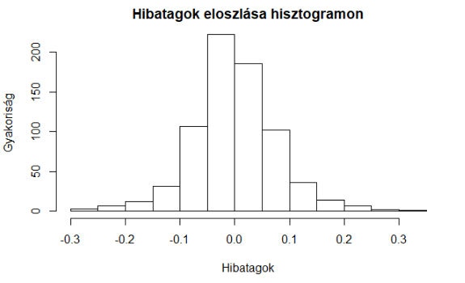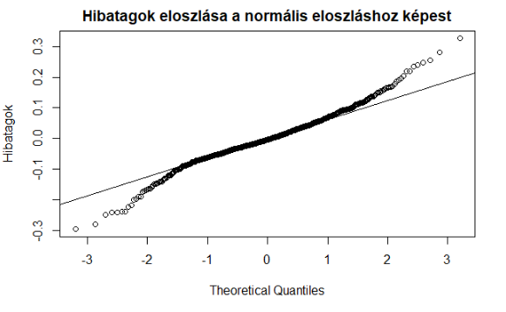

*12. ábra: Hibatag normalitásának vizsgálata a fejlődő országok mintáján*

*Forrás saját számítások, wits.worldbank.org (2020) és unstats.un.org (2020) adatai alapján*

A 12. ábrán látható, hogy a becsült modell hibatagjai többnyire normális eloszlást követnek, ettől csak az eloszlás szélei térnek el, ami gyakran előfordul ökonometriai modellek esetében (karthur.org, 2020).

A hibatag értéke a 13. ábra alapján nem függ az eredményváltozótól, vagyis szórása konstansnak tűnik, azonban a magyarázó változóktól való függetlenséget ez még nem bizonyítja.

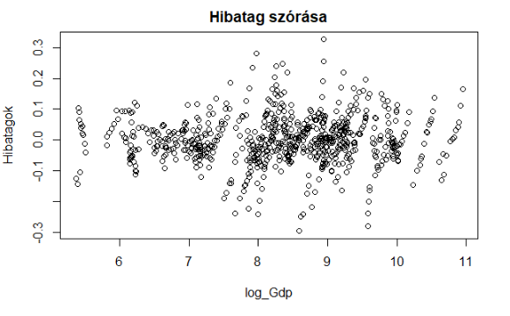

*13. ábra: Hibatag szórása az eredményváltozó függvényében a fejlődő országok mintáján*

*Forrás: saját számítások, wits.worldbank.org (2020) és unstats.un.org (2020) adatai alapján*

A heteroszkedaszticitás tesztelését Breusch-Pagan teszttel elvégezve azt kaptam eredményül, hogy a hibatag eloszlása heteroszkedasztikus. Ez alapvetően problémát okozhatna (megbízhatatlan szignifikanciaszinteket kaphatnánk), de mivel a 3. táblázatban szereplő értékek esetében klaszter-robosztus, heteroszkedaszticitás-konzisztens sztenderd hibákkal számoltam, ezért ez nem okoz gondot, becslésemet megbízhatónak tekintem. Az stacionaritás teszt (Augmented Dickey-Fuller teszt) elvégzése során azt kaptam, hogy nincs egységgyök az eredményváltozóban, ezért nem szükséges a differenciáltját venni a becsléshez (Torres-Reyna, 2010).

## 5.5. Ökonometriai elemzés összegzése

A kapott eredményeket tehát az elvégzett tesztek tükrében elfogadhatónak tekintem. A kontroll változók modellben szereplő előjelei a várakozásaimnak megfelelnek, ez az eredmény bizalomra ad okot a modell helyessége szempontjából.

A végső modellem egy dinamikus fix-hatás panel regresszió, amely tartalmaz ország-fix és periódus-fix hatásokat egyaránt. Modellem eredményeként felmutatható, hogy a fő magyarázó változó növekedése együtt mozog az egy főre eső GDP növekedésével, vagyis a globális kereskedelmi hálózatban elfoglalt szerep pozitív összefüggésben van az egy főre jutó GDP-vel. A kapott összefüggés bizonyára nem oksági kapcsolatot ír le, elemzésem alapján nem jelenthető ki az oksági viszony, illetve a hatás iránya sem egyértelmű mert sejthető a szimultaneitás. Elképzelhető, hogy ha egy országnak megnő az egy főre jutó GDP-je akkor több partnerrel és nagyobb mértékig lesz képes kereskedni globális viszonylatban (és erre ösztönözve is lesz), azonban a fordítottja is hasonlóképp megtörténhet, hogy az ország globális kereskedelme lendül fel, ami később maga után vonhatja az egy főre eső GDP megemelkedését.

Mindenesetre a kapott eredmény összhangban van számos korábbi kutatással (pl. Garlaschelli – Squartini, 2012; Bhattacharya et al., 2008) és következtetések levonására ad lehetőséget. Például eredményeim az országok számára gazdaságpolitikai szempontból érdekesek lehetnek. Megfontolandó lehet például a globális kereskedelemben jelentős mértékben résztvevő ágazatok, vállalatok segítése és támogatása a gazdasági fejlődés reményében. Akár adókedvezmények bevezetését is meg lehetne fontolni bizonyos szektorok esetében amelyek az ország globális kereskedelmi hálózatban betöltött központi szerepéhez nagyban hozzájárulnak. Azonban ezen következtetések helyességének vizsgálata túlmutat dolgozatom terjedelmén.

# 6. Összegzés

A kutatási kérdésem az alábbi volt: Milyen összefüggés áll fenn a globális kereskedelmi hálózatban betöltött pozíció és az ország egy főre eső GDP-je között? Dolgozatom hipotézisére, – miszerint minél inkább központi egy ország szerepe a szóban forgó hálózatban, annál nagyobb az adott országban a jólét mértéke minden más változatlansága mellett – igazoló bizonyítékot sikerült találnom.

Elemzésem eredményeként megfogalmazható, hogy a 98 ország közti zárt gazdaságként vizsgált globális kereskedelmi hálózat egy rendkívül sűrű, diszasszortatív jellegű kereskedelmi hálózatot alkotott a vizsgált 2000-2017 közötti időszakban. A hálózat élei-, valamint csúcsainak erőssége ’power-law’ eloszlást követettett. A több kereskedelmi partnerrel, vagyis magas fokszámmal rendelkező országok kereskedelmi kapcsolatai általánosságban intenzívebbek voltak, nagyobb mértékű globális kereskedelmet folytattak, mint a kevesebb kereskedelmi partnerrel rendelkező országok. Az intenzívebb kereskedelem gyakran magasabb egy főre eső GDP-vel járt együtt az országok esetében.

Egy adott ország kereskedelmi partnereivel vett kereskedeleme mértékének geometriai átlagaként kiszámoltam a klaszterezettségi együtthatóját az egyes országoknak, melynek segítségével egy adott ország hálózatban betöltött szerepének központi jellegét tudtam reprezentálni. A Herfindahl – Hirschman Index kiszámításával az egyes országok gazdaságánák, globális kereskedelemtől vett kitettségét tudtam vizsgálni, amelyből kiderült, hogy a vizsgált hálózatban a központi szereplőkként azonosított országok esetében jellemzően nagyon alacsony a HHI értéke. További eredmény, hogy a globális kereskedelem a vizsgált időszak alatt méginkább összefonódottá vált, az országok közötti export és import növekedésében a fejlett és fejlődő országok egyaránt nagy szerepet töltöttek be. Valamint fény derült arra is, hogy a nemzetközi kereskedelem jelentős részét relatív kevés, központi ország irányította ami megerősítette a centrum – periféria jelenség létezését a kereskedelmi hálózatban.

Az ökonometria modellezéshez kiválasztottam a kutatási kérdésem elemzéséhez alkalmas változókat, fő magyarázó változómnak a korábban bemutatott klaszterezettségi együtthatót választottam, míg magyarázó változóként az egy főre eső GDP logaritmusa szerepelt. A megfelelő kontrollváltozók kiválasztását, valamint változóim transzformálását követően a modellszelekció lépéseit követve alakítottam ki a végső modellemet, ami egy dinamikus fix-hatás panel regresszió. Ez a modell alkalmas az országok- és időperiódusok közötti heterogenitás kiszűrésére, ezáltal lehetőséget nyújt a kutatási kérdésem megválaszolására.

A végső modellt ökonometriai tesztelésnek vetettem alá, majd a tesztek fényében a kapott eredményeket elfogadhatónak ítéltem meg. A kontroll változók előjelei a várakozásoknak megfeleltek. Eredményeként azt kaptam, hogy a globális kereskedelmi hálózatban elfoglalt szerep és az egy főre jutó GDP között pozitív irányú együttmozgás áll fenn. Az együttmozgás mértéke erősebbnek bizonyult fejlett országok-, mint fejlődő országok esetében a modell alapján.

Saját hozzájárulásomat a témához az eredményeimen kívül az adta, hogy egy népszerű témát, – az országok gazdasági jólétének alakulását – az ökonometriai módszertant a hálózatos elmélettel ötvözve vizsgáltam ezáltal egy új aspektusát megvilágítva a témakörnek. Ezt a módszertani határterületet eddig relatíve kevés kutató alkalmazta ennek a témának a vizsgálatára, ezért az eredményeim alátámaszthatnak vagy éppen megkérdőjelezhetnek bizonyos eddigi eredményeket.

Dolgozatom továbbfejlesztéseként először az eredményeim robosztusságát vizsgálnám meg, majd pedig az eredményeim által implikált gazdaságpolitikai javaslatok hiteles kidolgozását tűzném ki célul. Limitációja az elemzésemnek, hogy csak azt a 98 országot vizsgáltam, amelyről minden évben volt kereskedelmi adat 2000-2017 között, valamint a vizsgált országok hálózatára zárt gazdaságként tekintettem. Eredményeim robosztusságának tesztelésére mindkét limitációt fel lehetne oldani, rövidebb időszakokon vélhetően több országról lenne rendelkezésre álló adat, ezért érdemes lenne több, rövidebb időszakon tesztelni a modellt. Illetve potenciálisan ki lehetne fejleszteni egy olyan keretrendszert, ami nem zárt gazdaságként kezeli az országok gazdaságát, feloldva ezt a limitációt.

# Függelék

## Vizsgált országok listája:

Albania, Algeria, Argentina, Armenia, Australia, Austria, Azerbaijan, Bahrain, Barbados, Belarus, Belgium, Benin, Botswana, Brazil, Bulgaria, Burundi, Cameroon, Canada, Central African Republic, Chile, China, Colombia, Costa Rica, Croatia, Cyprus, Czechia, Côte dIvoire, Denmark, Ecuador, Egypt, El Salvador, Estonia, Finland, France, Gambia, Georgia, Germany, Greece, Guyana, Hong Kong, Hungary, Iceland, India, Indonesia, Ireland, Israel, Italy, Jamaica, Japan, Jordan, Kazakhstan, Korea, Republic of, Kyrgyzstan, Latvia, Lebanon, Lithuania, Luxembourg, Madagascar, Malawi, Malaysia, Maldives, Malta, Mauritius, Mexico, Moldova, Republic of, Morocco, Netherlands, New Zealand, Nicaragua, North Macedonia, Norway, Oman, Paraguay, Peru, Philippines, Poland, Portugal, Russian Federation, Saudi Arabia, Senegal, Singapore, Slovakia, Slovenia, South Africa, Spain, Sri Lanka, Suriname, Sweden, Switzerland, Tanzania, United Republic of, Tunisia, Turkey, Uganda, Ukraine, United Kingdom, United States, Uruguay, Viet Nam

## Felhasznált indikátorok:

Gdp percapita level: NY.GDP.PCAP.KD

Gdp percapita growth: NY.GDP.PCAP.KD.ZG

Population: SP.POP.TOTL

Population growth: SP.POP.GROW

life expectancy: SP.DYN.LE00.IN

# Hivatkozásjegyzék

## Adatok:

Kaggle (2020): Trade Network – Import Data of 163 Countries – letöltés helye: <https://www.kaggle.com/yasirtariq/tradenetwork#2018.net>, letöltés ideje: 2020. 05. 24.

mapsofindia.com (2020): World Latitude and Longitude, letöltés helye: <https://www.mapsofindia.com/worldmap/world-map-with-latitude-and-longitude.jpg>; letöltés ideje: 2020. 05. 28.

unstats.un.org (2020): Standard country or area codes for statistical use (M49) – letöltés helye: <https://unstats.un.org/unsd/methodology/m49/overview/>, letöltés ideje: 2020. 05. 24.

wits.worldbank.org (2020): Bulk Data Download – letöltés helye: <https://wits.worldbank.org/module/concordance/sub-module/H0BE/reporter/NA/year/2018,2017,2016,2015,2014,2013,2012,2011,2010,2009,2008,2007,2006,2005,2004,2003,2002,2001,2000,1999,1998,1997,1996,1995,1994,1993,1992,1991,1990,1989/tradeflow/Import/pagesize/50/page/1>, letöltés ideje: 2020. 05. 24.

## Hivatkozások:

Barabási, Albert-László (2016): Network Sience; Cambridge University Press, Cambridge; letöltés helye: <http://networksciencebook.com/>; letöltés ideje: 2020. 05. 26.

Bhattacharya et al. (2008): The International Trade Network: weighted network analysis and modelling, J. Stat. Mech., letöltés helye: <https://arxiv.org/abs/0707.4343>, letöltés ideje: 2020. 05. 24.

Boguná et al. (2007): Patterns of dominant flows in the world trade web; J. Econ. Interac. Coor.; letöltés helye: <https://arxiv.org/abs/0704.1225>, letöltés ideje: 2020. 05. 26.

Clerehugh et al. (2005): Problems of correlations between explanatory variables in multiple regression analyses in the dental literature; Br Dent J 199, 457–461; letöltés helye: <https://doi.org/10.1038/sj.bdj.4812743>; letöltés ideje: 2020. 05. 27.

De Benedictis, Luca – Tajoli, Lucia (2010): The World Trade Network – No 51-2009, Working Papers from Macerata University, Department of Finance and Economic Sciences, letöltés helye: <https://econpapers.repec.org/paper/mcrwpdief/wpaper50.htm>, letöltés ideje: 2020. 05. 24.

Fagiolo et al. (2008a): The Evolution of the World Trade Web.: A Weighted-Network Analysis – letöltés helye: <https://link.springer.com/article/10.1007/s00191-009-0160-x>, letöltés ideje: 2020. 05. 24.

Fagiolo et al. (2008b): The World-Trade Web: Topological Properties, Dynamics, and Evolution – letöltés helye: <https://arxiv.org/abs/0807.4433>, letöltés ideje: 2020. 05. 24.

Garlaschelli, Diego – Squartini, Tiziano (2012): Triadic Motifs and Dyadic Self-Organization in the World Trade Network. 6th International Workshop on Self-Organizing Systems (IWSOS), Delft, Netherlands. pp.24-35, letöltés helye: <https://arxiv.org/abs/1201.1215>, letöltés ideje: 2020. 05. 24.

Investopedia.com (2020): Herfindahl-Hirschman Index (HHI); What Is the Herfindahl-Hirschman Index (HHI)?; letöltés helye: <https://www.investopedia.com/terms/h/hhi.asp>; letöltés ideje: 2020. 05. 26.

Karthur.org (2020): Diagnostics for fixed effects panel models in R; letöltés helye: <http://karthur.org/2016/fixed-effects-panel-models-in-r.html>; letöltés ideje: 2020. 05. 27.

Lang, Valentin F. – Tavares, Marina Mendes (2018): The Distribution of Gains from Globalization; IMF Working Paper; International Monetary Fund; letöltés helye: <https://www.imf.org/en/Publications/WP/Issues/2018/03/13/The-Distribution-of-Gains-from-Globalization-45722>; letöltés ideje: 2020. 05. 27.

networkx.github.io (2020): Overview of Networkx – letöltés helye: <https://networkx.github.io/documentation/stable/>, letöltés ideje: 2020. 05. 24.

Thangavelu, Shandre Mugan – Rajaguru, Gulasekaran (2006): Is there an export or import-led productivity growth in rapidly developing Asian countries? a multivariate VAR analysis; Applied Economics, 36:10, 1083-1093; letöltés helye: <https://www.tandfonline.com/doi/abs/10.1080/0003684042000246795>; letöltés ideje: 2020. 05. 27.

Torres-Reyna, Oscar (2010): Getting Started in Fixed/Random Effects Models using R; Princeton University; Data & Statistical Services; letöltés helye: <https://dss.princeton.edu/training/Panel101R.pdf>; letöltés ideje: 2020. 05. 27.

Ugur, Ahmet (2008): Import and Economic Growth in Turkey: Evidence from Multivariate VAR Analysis; Journal of Economics and Business Vol. XI – 2008, No 1 & No 2; letöltés helye: <https://pdfs.semanticscholar.org/f6a2/e776ac72c769104e00f9ffaf77540546a95c.pdf>; letöltés ideje: 2020. 05. 27.

wbdata.readthedocs.io (2020): Welcome to wbdata’s documentation – letöltés helye: <https://wbdata.readthedocs.io/en/stable/>, letöltés ideje: 2020. 05. 24.

Wooldridge, Jeffrey M. (2013): Introductory Econometrics: A Modern Approach, Fifth Edition; South-Western, Cengage Learning; letöltés helye: <https://economics.ut.ac.ir/documents/3030266/14100645/Jeffrey_M._Wooldridge_Introductory_Econometrics_A_Modern_Approach__2012.pdf>; letöltés ideje: 2020. 05. 27.